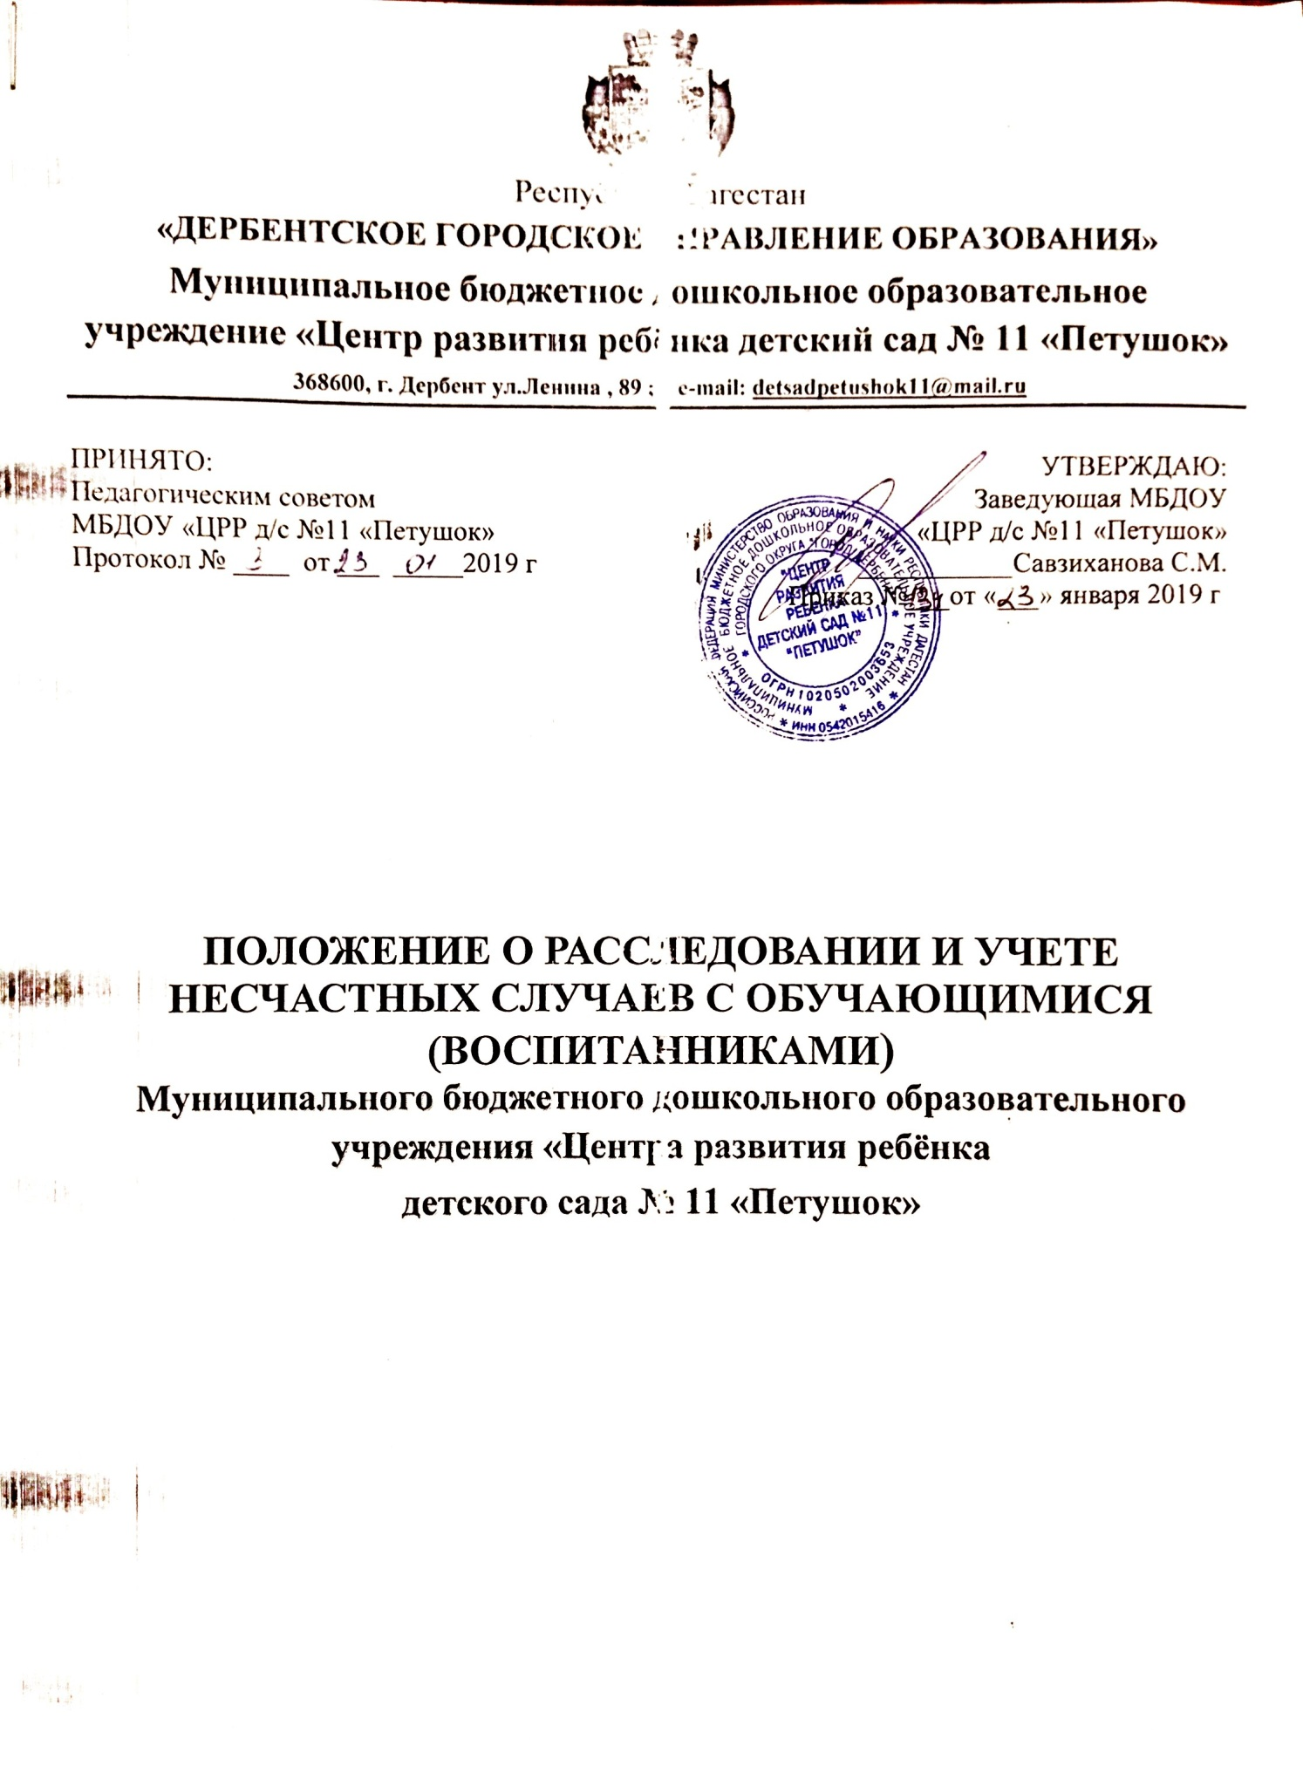

1. Общие положения

1.1. Настоящее Положение разработано на основании приказа Министерства образования РФ от 23.07.1996 N 378 "Об охране труда в системе образования Российской Федерации"; Конституции РФ от 12.12.1993 г., Международной Конвенции о правах ребенка 1989 г., 124-ФЗ от 24.07.1998 года «Об основных гарантиях прав ребенка в Российской Федерации», 273-ФЗ от 29.12.2013 года «Об образовании в Российской Федерации», Приказа Государственного комитета СССР и народному образованию от 01.10.1990 г., № 639 «О введении в действие Положения о расследовании и учете несчастных случаев с учащейся молодёжью и воспитанниками в системе Гособразования СССР» (изменениями на июль 2011 г), Порядка организации и осуществления образовательной деятельности по основным общеобразовательным программам - образовательным программам дошкольного образования и устанавливает единый порядок расследования и учета несчастных случаев, происшедших во время учебно - воспитательного процесса независимо от места его проведения с обучающимися (воспитанниками) Муниципального бюджетного дошкольного образовательного учреждения центра развития ребёнка детского сада №11 «Петушок» далее (МБДОУ).
Учебно - воспитательный процесс – система организации учебно - воспитательной деятельности, определенная воспитательными планами (занятия, время отдыха между занятиями, трудовая деятельность, походы, экскурсии, спортивные соревнования, перевозка или переходы к месту проведения мероприятий и т.д.).
Обучающиеся (воспитанники) – дети, посещающие образовательное учреждение.
1.2. Расследованию и учету подлежат несчастные случаи: травмы, острые отравления, возникшие после воздействия вредных и опасных факторов, травмы из-за нанесения телесных повреждений другим лицом, поражения молнией, падения с высоты, повреждения в результате контакта с представителями фауны и флоры, а также иные повреждения здоровья при авариях и стихийных бедствиях, происшедших:
1.2.1. Во время осуществления образовательной деятельности, режимных моментов, в соответствии с планированием учебно - воспитательного процесса.
1.2.2. Во время перевозок обучающихся (воспитанников) к месту проведения мероприятий и обратно, а также при организованном следовании их на запланированное мероприятие на общественном транспорте или пешком.
1.2.3. Несчастный случай, происшедший с обучающимся (воспитанником) воспитанником при обстоятельствах, указанных в п. 1.2 настоящего Положения, в том числе и при нарушении пострадавшим дисциплины, подлежит расследованию и учету.
1.2.4. Несчастный случай, происшедший во время учебно - воспитательного процесса, вызвавший у обучающегося (воспитанника) потерю здоровья не менее одного дня в соответствии с медицинским заключением, оформляется актом формы Н-2. Все несчастные случаи, оформленные актом формы Н-2 (приложение № 1), регистрируются в журнале (приложение № 2).
1.2.5. Администрация учреждения обязана выдать родителям (законным представителям) пострадавшего акт формы Н-2 о несчастном случае, оформленный на русском языке не позднее трех дней с момента окончания по нему расследования.
1.2.6. Ответственность за правильное и своевременное расследование и учет несчастных случаев, составление акта формы Н-2, разработку и выполнение мероприятий по устранению причин несчастного случая несет Заведующий учреждением, где произошел несчастный случай.
1.2.7. Контроль за правильным и своевременным расследованием и учетом несчастных случаев, происшедших во время учебно - воспитательного процесса, а также выполнением мероприятий по устранению причин, вызвавших несчастный случай, осуществляет управление образования а города Дербент (далее по тексту Управление образования)
1.2.8. В случае отказа администрации учреждения в составлении акта формы Н-2, а также при несогласии родителей (законных представителей) пострадавшего с содержанием акта формы Н-2 конфликт рассматривает Управление образования.

Его решение является обязательным для исполнения администрацией учреждения.
Родители (законные представители) пострадавшего запрашивают заключение у инспектора труда медицинского учреждения об установлении факта несчастного случая, его обстоятельств и причин, определении круга лиц, допустивших нарушения правил по охране труда, стандартов безопасности труда.
Заключение инспектора труда по несчастному случаю при конфликтной ситуации является обязательным для исполнения администрацией учреждения.
1.2.9. Медицинское учреждение, в которое доставлен (находится на излечении) обучающийся (воспитанник), пострадавший при несчастном случае, происшедшем во время учебно - воспитательного процесса, обязано по запросу руководителя учреждения выдать медицинское заключение о характере повреждения.
1.3. По окончании срока лечения пострадавшего (пострадавших) заведующий ДОУ направляет в Отдел образования сообщение о последствиях несчастного случая (Приложение 3).
1.3.1. Ответственность за обеспечение безопасных условий учебно - воспитательного процесса в учреждении несет заведующий ДОУ.
1.3.2. Лицо, проводящее мероприятие, несет персональную ответственность за сохранение жизни и здоровья обучающихся (воспитанников).
1.3.3. Виновные в нарушении настоящего Положения, сокрытии происшедшего несчастного случая привлекаются к ответственности согласно действующему законодательству.

2. Расследование и учет несчастных случаев
2.1. О каждом несчастном случае, произошедшем с обучающимся (воспитанником), пострадавший или очевидец несчастного случая немедленно извещает непосредственного руководителя учебно - воспитательного процесса, который обязан: срочно организовать первую доврачебную помощь пострадавшему и его доставку в медпункт или другое лечебное учреждение, сообщить о происшедшем руководителю учреждения, сохранить до расследования обстановку места происшествия (если это не угрожает жизни и здоровью окружающих и не приведет к аварии).
2.2. Заведующий ДОУ обязан немедленно принять меры к устранению причин, вызвавших несчастный случай, сообщить о произошедшем несчастном случае в Управление образования, родителям (законным представителям) пострадавшего, и запросить заключение из медицинского учреждения о характере и тяжести повреждения у пострадавшего.
2.3. Заведующий ДОУ обязан немедленно:
2.3.1. Сообщить в Управление образования о произошедшем несчастном случае.
2.3.2. Назначить комиссию по расследованию несчастного случая в составе: председатель комиссии — представитель Управления образования, члены комиссии — представитель администрации детского сада, председатель комиссии по охране труда ДОУ.
2.4. Комиссия по расследованию несчастного случая обязана:
2.4.1. В течение трех суток провести расследование обстоятельств и причин несчастного случая, выявить и опросить очевидцев и лиц, допустивших нарушения правил безопасности жизнедеятельности, по возможности получить объяснение от пострадавшего.
2.4.2. Составить акт о несчастном случае по форме Н-2 в четырех экземплярах, разработать мероприятия по устранению причин несчастного случая и направить на утверждение Начальнику Управления образования. К акту прилагаются объяснения очевидцев, пострадавшего и другие документы, характеризующие состояние места происшествия несчастного случая, наличие вредных и опасных факторов, медицинское заключение и т. д.
2.5. Начальник Управления образования в течение суток после окончания расследования утверждает четыре экземпляра акта формы Н-2 и по одному направляет: в учреждение, где произошел несчастный случай, председателю комиссии по расследованию несчастных случаев с обучающимися (воспитанниками) ДОУ, родителям (законным представителям) обучающегося (воспитанника).
2.6. Несчастный случай, о котором родители (законные представители) пострадавшего при отсутствии очевидцев не сообщили руководителю проводимого мероприятия, или последствия от которого проявились не сразу, должен быть расследован в срок не более месяца со дня подачи письменного заявления родителей (законных представителей) пострадавшего. В этом случае вопрос о составлении акта по форме Н-2 решается после всесторонней проверки заявления о происшедшем несчастном случае с учетом всех обстоятельств, медицинского заключения о характере травмы, возможной причине ее происхождения, показаний участников мероприятия и других доказательств. Получение медицинского заключения возлагается на администрацию детского сада.
2.7. Заведующий детским садом незамедлительно принимает меры к устранению причин, вызвавших несчастный случай.
2.8. Несчастный случай, произошедший во время проведения экскурсий, целевых прогулок произошедших за территорией образовательного учреждения расследуется комиссией Управления образования. При невозможности прибыть на место происшествия представителя учреждения, с обучающимся (воспитанником) которого произошел несчастный случай, в состав комиссии включается представитель одного из учреждений, подведомственных Управления образования, проводящему расследование. Материалы расследования, включая акт по форме Н-2, направляются в Управление образования.
2.9. Все несчастные случаи, оформленные актом формы Н-2, регистрируются Управления образования в журнале установленной формы.

- Специальное расследование несчастных случаев
3.1. Специальному расследованию подлежат:
- групповой несчастный случай, произошедший одновременно с двумя или более пострадавшими, независимо от тяжести телесных повреждений;
- несчастный случай со смертельным исходом.
3.2. О групповом несчастном случае, несчастном случае со смертельным исходом Заведующий детским садом обязан немедленно сообщить (по форме приложения № 4):
- вышестоящему органу – Начальнику Управления образования;
- родителям (законным представителям) пострадавшего;
- в прокуратуру по месту, где произошел несчастный случай;
Специальное расследование группового несчастного случая и несчастного случая со смертельным исходом проводится комиссией в составе:
- председатель - заведующий детским садом или его заместитель
- члены - председатель комиссии по охране труда, члены трудового коллектива.
3.4. Комиссия по специальному расследованию немедленно расследует несчастный случай, в течение 10 дней и составляет акт специального расследования по прилагаемой форме, оформляет другие необходимые документы и материалы.
3.5. Материалы специального расследования должны включать:
- акт специального расследования с приложением к нему копии акта формы Н-2 на каждого пострадавшего в отдельности, которые составляются в полном соответствии с выводами комиссии, проводившей специальное расследование;
- планы, схемы и фотоснимки места происшествия;
- протоколы опросов, объяснения очевидцев несчастного случая и других причастных лиц, а также должностных лиц, ответственных за соблюдение требований и правил по охране труда, распоряжение об образовании экспертной комиссии и другие распоряжения;
- выписку из журнала о прохождении пострадавшим обучения и инструктажа;
- медицинское заключение о характере и тяжести повреждения, причиненного пострадавшему, причинах его смерти;
- заключение экспертной комиссии (при необходимости) о причинах несчастного случая, результаты лабораторных и других исследований, экспериментов, анализов и т. п.;
- выписки из инструкций, положений, приказов и других актов, устанавливающих меры, обеспечивающие безопасные условия проведения учебно-воспитательного процесса и ответственных за это лиц.
3.6. По требованию комиссии по специальному расследованию администрация учреждения обязана:
- пригласить для участия в расследовании несчастного случая специалистов - экспертов, из которых может создаваться экспертная комиссия;
- выполнить фотоснимки поврежденного объекта, места несчастного случая и предоставить другие необходимые материалы;
- произвести технические расчеты, лабораторные исследования, испытания и другие работы;
- предоставить транспортные средства и средства связи, необходимые для расследования;
- обеспечить печатание, размножение в необходимом количестве материалов специального расследования несчастного случая.
3.7. Расходы на проведение технических расчетов, лабораторных исследований, испытаний и других работ приглашенными специалистами оплачивает учреждение, где произошел несчастный случай.
3.8. Председатель комиссии, проводивший специальное расследование несчастного случая, в десятидневный срок после его окончания направляет материалы в прокуратуру по месту, где произошел групповой несчастный случай, несчастный случай со смертельным исходом. Копии акта специального расследования, акта формы Н-2 (на каждого пострадавшего в отдельности) и приказа руководителя учреждения по данному несчастному случаю направляются в Управление образования.
3.9. Заведующий ДОУ обязан рассмотреть материалы специального расследования несчастного случая, издать приказ о выполнении предложенных комиссией мероприятий по устранению причин, приведших к несчастному случаю, и наказанию лиц, допустивших нарушения требований безопасности жизнедеятельности. О выполнении предложенных комиссией спец.расследования мероприятий Заведующий ДОУ письменно сообщает Начальнику Управления образования.
3.10. Расследование группового несчастного случая с особо тяжелыми последствиями (при которых погибло 5 и более человек) проводится комиссией, назначаемой управлением образования. В состав комиссии наряду с ответственными работниками Управления образования включаются: представители органов здравоохранения, технической инспекции труда, а при необходимости также представители органов государственного надзора. В необходимых случаях расследование несчастного случая проводится комиссией, создаваемой решением Управления Образования Администрации г. Дербент.

4. Отчетность о несчастных случаях и анализ причин их возникновения
4.1. Если у пострадавшего в период временного непосещения учреждения, явившегося следствием несчастного случая, наступила смерть, то Заведующий детским садом в течение суток обязан сообщить об этом организациям, указанным п. 3.2 настоящего Положения. Специальное расследование по данному несчастному случаю необходимо провести в десятидневный срок, если оно до этого не проводилось. Учет данного несчастного случая вести с момента наступления смерти.
4.2. Заведующий детским садом обязан обеспечить анализ причин несчастных случаев, произошедших во время учебно-воспитательного процесса, рассмотрение их в коллективе.
4.3. Отдел образования организует учет, проводит анализ причин несчастных случаев на заседаниях коллегий (советов), разрабатывает мероприятия по профилактике травматизма, других несчастных случаев и обеспечивает их выполнение.
4.4. Несчастный случай с особо тяжелыми последствиями (при котором погибло 5 и более человек) должны рассматриваться на коллегиях областных органов образования.
4.5. Контроль за правильным и своевременным расследованием и учетом несчастных случаев, произошедших с воспитанниками во время учебно - воспитательного процесса, а также за выполнением мероприятий по устранению причин, вызвавших несчастный случай, осуществляет Управление образования.
4.6. Контроль за правильным и своевременным расследованием и учетом несчастных случаев, произошедших при обстоятельствах, предусмотренных п. 2.9 настоящего Положения, а также за выполнением мероприятий по устранению причин, вызвавших несчастный случай, осуществляют министерства и ведомства, в ведении которых находится образовательное учреждение, техническая инспекция труда профсоюзов и другие органы государственного надзора.
4.7. Органы прокуратуры информируют Управление образования, учреждения о прохождении дел и принятых мерах.
4.8. Сведения о всех несчастных случаях за прошедший год, зарегистрированные актом Н-2, обобщаются в отчетности установленной формы и с пояснительной запиской (кратким анализом причин несчастных случаев) направляются в Управление образования (приложение № 5.)

Приложение № 1

Утверждаю Форма Н-2
Направляется по одному
Руководитель ___________________ экземпляру:
________________________________ 1. В учреждение (подразделение),
(полное наименование органа где произошел несчастный случай.
управления образованием, высшего 2. В архив органа управления
или среднего специального образованием (высшего или
учебного заведения) среднего специального учебного
________________________________ заведения).
(фамилия, имя, отчество) 3. Инспектору по охране труда и
________________________________ здоровья (начальнику отдела
(подпись) охраны труда).
________________________________ 4. Пострадавшему (его родителям
(дата) или лицам, представляющим его
интересы).
Печать

АКТ N _________________
О НЕСЧАСТНОМ СЛУЧАЕ С УЧАЩИМСЯ (ВОСПИТАННИКОМ) УЧРЕЖДЕНИЯ

(составляется в 4 экземплярах)
1. Наименование учреждения, где произошел несчастный случай
__________________________________________________________________
2. Адрес учреждения __________________________________________
3. Фамилия, имя, отчество пострадавшего ______________________
4. Пол "женщина", "мужчина" (подчеркнуть) ____________________
5. Возраст (год, месяц, день рождения) _______________________
6. Учреждение, класс (группа) (где обучается, воспитывается
пострадавший) ____________________________________________________
7. Место происшествия несчастного случая _____________________
__________________________________________________________________
8. Фамилия, имя, отчество учителя, преподавателя, воспитателя,
руководителя мероприятия, в классе (группе) которого произошел
несчастный случай ________________________________________________
9. Инструктаж по технике безопасности:
вводный инструктаж ___________________________________________
(дата проведения)
инструктаж на рабочем месте __________________________________
(дата проведения)
10. Несчастный случай произошел в __ часов __ числа
____________ месяца ____ года
11. Вид происшествия _________________________________________
__________________________________________________________________
12. Подробное описание обстоятельств несчастного случая ______
__________________________________________________________________
__________________________________________________________________
__________________________________________________________________
13. Причины несчастного случая _______________________________
__________________________________________________________________

14. Мероприятия по устранению причин несчастного случая
----+---------------+----------+-----------+----------------------
¦ N ¦ Наименование ¦ Срок ¦Исполнитель¦Отметка о выполнении ¦
¦п/п¦ мероприятия ¦исполнения¦ ¦ ¦
----+---------------+----------+-----------+----------------------

15. Лица, допустившие нарушения правил охраны труда и техники
безопасности _____________________________________________________
(статьи, параграфы, пункты законоположений,
__________________________________________________________________
нормативных документов, нарушенных ими)

16. Очевидцы несчастного случая ______________________________

Акт составлен в __ часов __ числа _________ месяца ____ года
Председатель комиссии
(должность) ______________________________
(подпись, расшифровка подписи)
Члены комиссии
(должности) ______________________________
(подпись, расшифровка подписи)

17. Последствия несчастного случая
---------------------+--------------------+-----------------------
¦Диагноз по справке ¦ Освобожден от учебы¦Число дней непосещения¦
¦из лечебного учрежд.¦ (посещения учрежд.)¦учреждения (в рабочих ¦
¦ ¦ с ____ по ____ ¦ днях) ¦
+--------------------+--------------------+----------------------+
---------------------+--------------------+-----------------------
17.1. Исход несчастного случая _______________________________
(пострадавший выздоровел,
__________________________________________________________________
установлена инвалидность I, II, III группы, умер)
Руководитель учреждения
(подразделения) ______________________________________________
(подпись, расшифровка подписи)

"__" __________

Приложение № 2
ЖУРНАЛ
регистрации несчастных случаев с учащимися (воспитанниками)

№  п/п | Дата и время несчастного случая | Фамилия, имя, отчество пострадавшего | Класс, группа | Место несчастного случая (аудитория, лаборатория, класс, мастерская, предприятие, внешкольное учреждение, место проведения мероприятий и др.) | Вид происшествия, приведшего к несчастному случаю на производстве | Краткие обстоятельства и причины несчастного случая | Дата составления и № акта формы Н-2 | Последствия несчастного случая | Принятые меры

Приложение № 3

Сообщение о последствиях несчастного случая
с пострадавшим___________________________________
(фамилия, имя, отчество)
обучающимся (воспитывающимся)______________ ____
(учреждение, класс, группа)
по акту формы Н-2 №__ от __ 20 __г.
Последствия несчастного случая (по пункту 17 акта формы Н-2): пострадавший выздоровел, установлена инвалидность I, II, III группы, умер (нужное подчеркнуть).

Руководитель учреждения_____________ _ ________
(подпись, расшифровка подписи)

Приложение 4

СХЕМА СООБЩЕНИЯ О ГРУППОВОМ НЕСЧАСТНОМ СЛУЧАЕ, НЕСЧАСТНОМ СЛУЧАЕ СО СМЕРТЕЛЬНЫМ ИСХОДОМ

__________________________________________________________

(вышестоящий орган управления образованием)
1. Учреждение (наименование, город, район, село, поселок).
2. Дата, время (местное), место происшествия, краткое описание обстоятельств, при которых произошел несчастный случай, и его причины.
3. Число пострадавших, в том числе погибших.
4. Фамилия, имя, отчество, возраст пострадавшего (погибшего).
5. Дата, время передачи сообщения, фамилия, должность лица, подписавшего и передавшего сообщение.

Приложение № 5
ОТЧЕТ
О НЕСЧАСТНЫХ СЛУЧАЯХ С УЧАЩИМИСЯ (ВОСПИТАННИКАМИ) ДОУ ВО ВРЕМЯ
УЧЕБНО - ВОСПИТАТЕЛЬНОГО ПРОЦЕССА ЗА 20__ Г.

Среднесписочная численность учащихся (воспитанников) _________
Всего несчастных случаев _____________________________________
(оформлено актами Н-2)

СВЕДЕНИЯ
О ПОСТРАДАВШИХ ВО ВРЕМЯ УЧЕБНО - ВОСПИТАТЕЛЬНОГО ПРОЦЕССА
№ п\п | Образовательное учреждение | Вид деятельности | Число пострадавших  (поучивших инвалидность, погибших)

Руководитель учреждения
_____________________
(подпись)

____________________________________
(фамилия и N телефона исполнителя)

